

Протокол заседания Совета директоров № 68/2009

Открытого акционерного общества энергетики и электрификации Кубани
Дата проведения: | «06» марта 2009 года
Форма проведения: | Заочная (опросным путём)
Место подведения итогов голосования: | г. Краснодар
Время подведения итогов голосования: | 06.03.2009, 17-00
Дата составления протокола: | «10» марта 2009 года
Членов Совета директоров: 11 человек
Предоставили опросные листы: Белоногов М.И., Болотов Д.А., Брижань В.В., Быханов Е.Н., Гаврилов А.И., Костецкий В.Ю., Лунев И.А., Пестов Д.В., Султанов Г.А.

Не предоставили опросные листы: Гурин Д.В., Садовой В.В.
Кворум имеется.

Повестка дня заседания Совета директоров:
      - О рассмотрении предложений акционеров по внесению вопросов в повестку дня годового Общего собрания акционеров Общества и по выдвижению кандидатов в органы управления и контроля Общества.
      - Об определении даты заседания Совета директоров Общества по рассмотрению вопросов, связанных с подготовкой к проведению годового Общего собрания акционеров Общества.
1. О рассмотрении предложений акционеров по внесению вопросов в повестку дня годового Общего собрания акционеров Общества и по выдвижению кандидатов в органы управления и контроля Общества.
Итоги голосования:
Белоногов М.И. | - | «ЗА» | Костецкий В.Ю. | - | «ЗА»
Болотов Д.А. | - | «ЗА» | Лунев И.А. | - | «ЗА»
Брижань В.В. | - | «ЗА» | Пестов Д.В. | - | «ЗА»
Быханов Е.Н. | - | «ЗА» | Султанов Г.А. | - | «ЗА»
Гаврилов А.И. | - | «ЗА»
Таким образом, по первому вопросу членами Совета директоров единогласно принято решение:
1. Включить в список кандидатур для голосования по выборам в Совет директоров следующих кандидатов:
№№  п/п | Кандидатура, предложенная акционерами (-ом) для включения в список для голосования по выборам в Совет директоров Общества | Должность, место работы кандидата, предложенного акционерами (-ом) для включения в список для голосования по выборам в Совет директоров Общества | Ф.И.О./наименование акционеров (-ра), предложившего кандидатуру для включения в список для голосования по выборам в Совет директоров Общества | Количество голосующих акций Общества, принадлежащих акционеру (-ам)  (в процентах)
1 | Айрапетян  Арман Мушегович | Заместитель руководителя Центра стратегии и развития ОАО «Холдинг МРСК» | ОАО «Холдинг МРСК» | 49%
2 | Бобров  Андрей Игоревич | Начальник Департамента административно-хозяйственного обеспечения ОАО «Холдинг МРСК» | ОАО «Холдинг МРСК» | 49%
3 | Гурьянов  Денис Львович | Начальник Департамента корпоративного управления и взаимодействия с акционерами ОАО «Холдинг МРСК» | ОАО «Холдинг МРСК» | 49%
4 | Зимин  Алексей Владимирович | Заместитель начальника Департамента правого обеспечения ОАО «Холдинг МРСК» | ОАО «Холдинг МРСК» | 49%
5 | Катина  Анна Юрьевна | Начальник отдела анализа и контроля Департамента корпоративного управления и взаимодействия с акционерами ОАО «Холдинг МРСК» | ОАО «Холдинг МРСК» | 49%
6 | Косарев  Сергей Борисович | Заместитель Генерального директора по корпоративному управлению и собственности ОАО «Холдинг МРСК» | ОАО «Холдинг МРСК» | 49%
7 | Кравченко  Вячеслав Михайлович | Генеральный директор ООО «РН-Энерго» | ООО «Нефть-Актив» | 26,26%
8 | Лобов  Павел Витальевич | Начальник отдела Департамента управления собственностью ОАО «Холдинг МРСК» | ОАО «Холдинг МРСК» | 49%
9 | Пестов  Дмитрий Владимирович | Заместитель Генерального директора ОАО «МРСК Юга», управляющий директор ОАО «Кубаньэнерго» | ОАО «Холдинг МРСК» | 49%
10 | Петухов  Константин Юрьевич | Директор по развитию и реализации услуг ОАО «Холдинг МРСК» | ОАО «Холдинг МРСК» | 49%
11 | Пухальский  Александр Андреевич | Директор Департамента энергетики ОАО «НК «Роснефть» | ООО «Нефть-Актив» | 26,26%
12 | Саух  Максим Михайлович | Первый заместитель начальника Департамента корпоративного управления и взаимодействия с акционерами ОАО «Холдинг МРСК» | ОАО «Холдинг МРСК» | 49%
13 | Ставский  Михаил Ефимович | Вице-президент ОАО «НК «Роснефть» | ООО «Нефть-Актив» | 26,26%
14 | Шлыков  Алексей Викторович | Директор по финансам ОАО «Холдинг МРСК» | ОАО «Холдинг МРСК» | 49%
2. Включить в список кандидатур для голосования по выборам в Ревизионную комиссию следующих кандидатов:
№№ п/п | Кандидатура, предложенная акционерами (-ом) для включения в список для голосования по выборам в Ревизионную комиссию Общества | Должность, место работы кандидата, предложенного акционерами (-ом) для включения в список для голосования по выборам в Ревизионную комиссию Общества | Ф.И.О./наименование акционеров (-ра), предложившего кандидатуру для включения в список для голосования по выборам в Ревизионную комиссию Общества | Количество голосующих акций Общества, принадлежащих акционеру(-ам)  (в процентах)
1 | Бедридинова  Елена Сергеевна | Ведущий эксперт Департамента внутреннего аудита ОАО «Холдинг МРСК» | ОАО «Холдинг МРСК» | 49%
2 | Каляев  Роман Иванович | Ведущий ревизор Контрольно-ревизионного управления ОАО «НК «Роснефть» | ООО «Нефть-Актив» | 26,26%
3 | Курышкин  Константин Михайлович | Главный специалист Департамента корпоративного управления и взаимодействия с акционерами ОАО «Холдинг МРСК» | ОАО «Холдинг МРСК» | 49%
4 | Романенко  Анна Владимировна | Заместитель начальника Департамента внутреннего контроля и аудита - начальник службы внутреннего аудита ОАО «МРСК Юга» | ОАО «Холдинг МРСК» | 49%
5 | Рохлина  Ольга Владимировна | Главный эксперт Департамента внутреннего аудита ОАО «Холдинг МРСК» | ОАО «Холдинг МРСК» | 49%
6 | Сидоров  Сергей Борисович | Начальник Департамента внутреннего аудита ОАО «Холдинг МРСК» | ОАО «Холдинг МРСК» | 49%
2. Об определении даты заседания Совета директоров Общества по рассмотрению вопросов, связанных с подготовкой к проведению годового Общего собрания акционеров Общества.
Итоги голосования:
Белоногов М.И. | - | «ЗА» | Костецкий В.Ю. | - | «ЗА»
Болотов Д.А. | - | «ЗА» | Лунев И.А. | - | «ЗА»
Брижань В.В. | - | «ЗА» | Пестов Д.В. | - | «ЗА»
Быханов Е.Н. | - | «ЗА» | Султанов Г.А. | - | «ЗА»
Гаврилов А.И. | - | «ЗА»
Таким образом, по второму вопросу членами Совета директоров единогласно принято решение:
Определить дату заседания Совета директоров Общества, проводимого для рассмотрения вопросов, связанных с подготовкой к проведению годового Общего собрания акционеров Общества (в том числе, об определении даты, места и времени проведения годового Общего собрания акционеров; об определении повестки дня годового Общего собрания акционеров; определении даты составления списка лиц, имеющих право на участие в годовом Общем собрании акционеров; об утверждении формы и текста бюллетеней для голосования и т.д.) – «07» мая 2009 года.
Председатель Совета директоров Д.А. Болотов
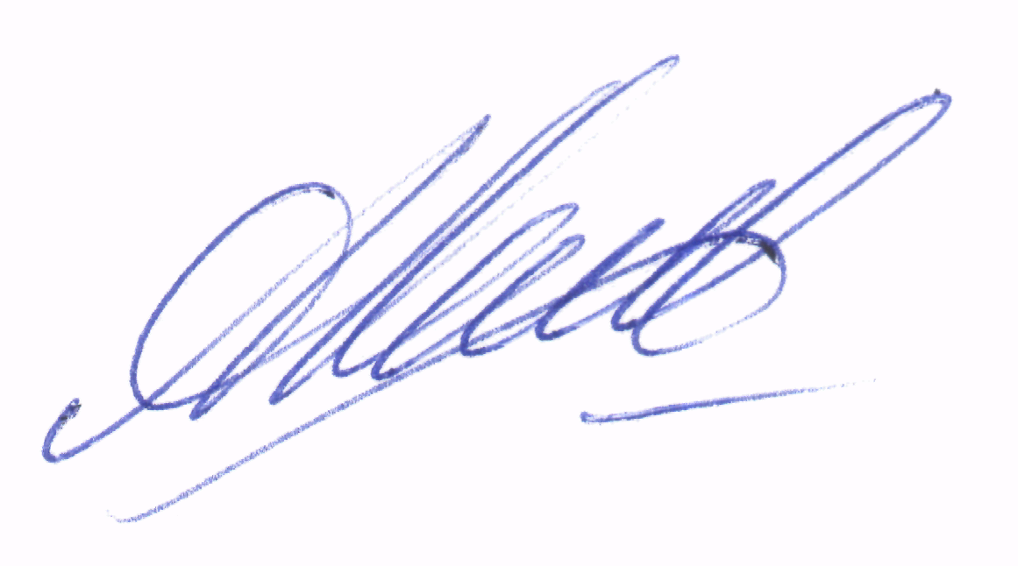
Корпоративный секретарь А.А. Канцуров

